Владимирцев Александр

1. Подготовка и вход в систему
Локальное доменное имя (hostname) | IP адрес в сети кластера | Отображаемые порты | Монтируемые тома и файлы хоста | Предназначение
namenode | 172.18.0.10 | 9870:9870  9000:9000 | namenode:/hadoop/dfs/name  namenode_home:/home  ./config/hdfs-site.xml:/etc/hadoop/hdfs-site.xml  ./mapreduce:/home/mapreduce | Главный узел HDFS. Хранит метаданные файловой системы, управляет блоками данных
datanode1 | 172.18.0.2 |  | datanode1:/hadoop/dfs/data | Узел хранения данных HDFS
datanode2 | 172.18.0.3 |  | datanode2:/hadoop/dfs/data | Узел хранения данных HDFS
datanode3 | 172.18.0.8 |  | datanode3:/hadoop/dfs/data | Узел хранения данных HDFS
datanode4 | 172.18.0.4 |  | datanode4:/hadoop/dfs/data | Узел хранения данных HDFS
resourcemanager | 172.18.0.9 | 8088:8088 |  | Распределяет ресурсы
nodemanager | 172.18.05 |  |  | Запускает контейнеры, отслеживает ресурсы и состояние задач.
historyserver | 172.18.0.7 |  | historyserver:/hadoop/yarn/timeline | Хранит историю выполненных MapReduce-задач.
postgres | 172.18.0.6 |  | hive_db:/var/lib/postgresql/data | База данных
hive-metastore | 172.18.0.11 |  | warehouse:/opt/hive/data/warehouse  ./config/postgresql-42.7.8.jar:/opt/hive/lib/postgres.jar | Предоставляет метаданные Hive
hiveserver2 | 172.18.0.12 | 10000:10000  10002:10002 | warehouse:/opt/hive/data/warehouse  ./config/hdfs-site.xml:/hive_custom_conf/hdfs-site.xml | Принимает запросы Hive SQL

Узнайте имя сети Docker'а, созданной для кластера. Для этого выполните команду
docker network ls
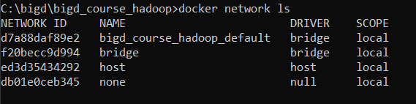
Выведите на экран информацию о структуре сети
docker network inspect bigd_course_hadoop_default
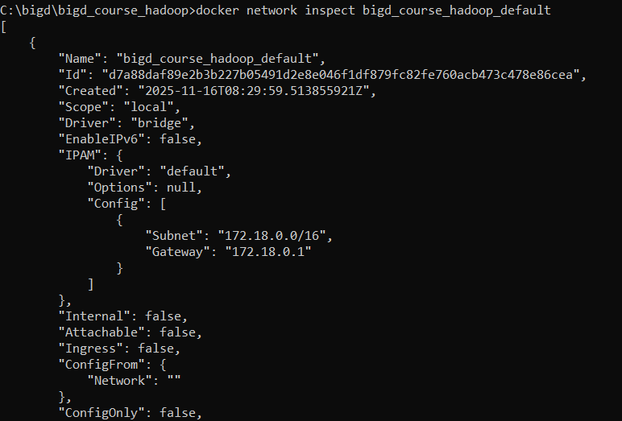

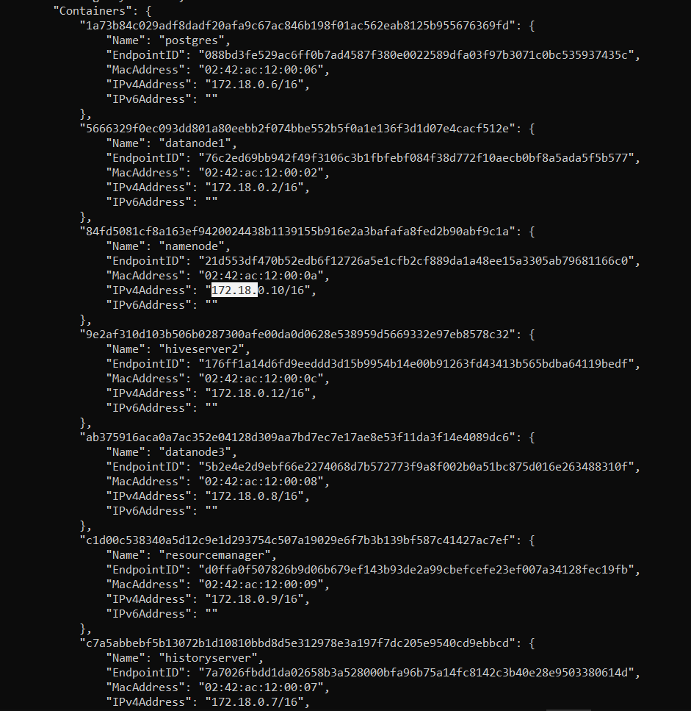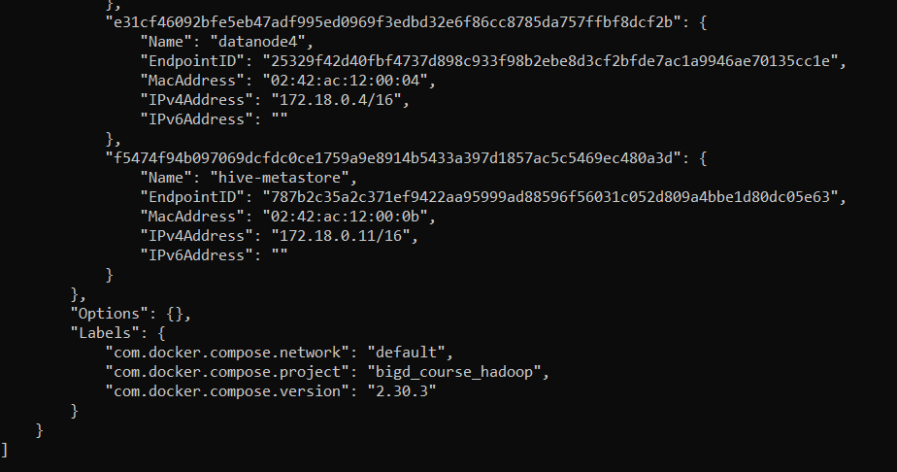
Среди портов кластера, отображаемых на хост (компьютер, на котором запущен Docker) найдите Hadoop IPC port. Запишите в отчёт номер порта и его предназначение (найдите информацию об этом в Интернете).
- 9870:9870 порт хоста
- 9000:9000 порт контейнера

Дождитесь, пока все контейнеры завершат процесс инициализации и не получат статус healthy . Для этого выполните несколько раз команду
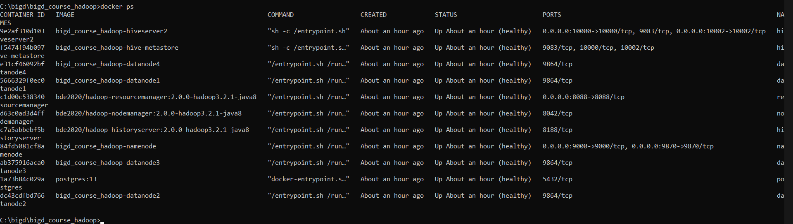

В выводе команды doker ps в последнем столбце NAMES узнайте имя контейнера узла имён . Затем в этом контейнере запустите оболочку командной строки bash и перейдите в неё. Для этого выполните в консоли хоста следующую команду:
docker exec -it namenode bash
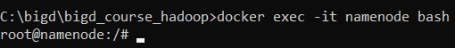
Проверьте, что HDFS работает и доступен, выполнив команду просмотра корневой директории:
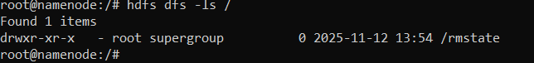

2. Базовые операции
Создайте в корне файловой системе папку с именем user .
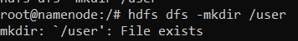
Внутри папки user создайте две подпапки: data и results .
В папке data создайте подпапку logs .
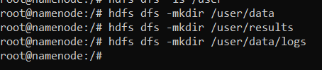
Просмотрите структуру созданных каталогов командам -ls и -ls -R (рекурсивный просмотр). Сравните отличия.
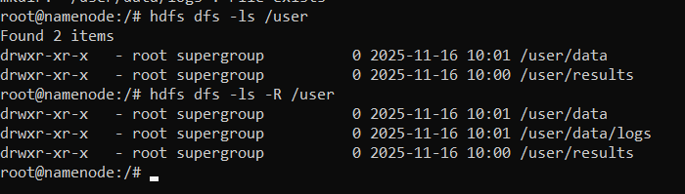

2.2 Копирование файлов с хоста в локальную файловую систему узла
Выйдите из консоли контейнера, выполнив следующую команду
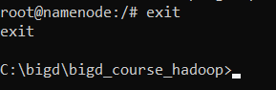
Находясь в консоли хоста, выполните команду копирования всей папки с рабочими файлами files в локальную файловую систему узла имён (вместо впишите имя контейнера узла имён).
docker cp files namenode:/home/user

Снова запустите консоль в контейнере узла имён и перейдите в неё
docker exec -it namenode bash
Посмотрите содержимое папки /home/user и убедитесь, что там появились файлы из папки files хоста. Для этого нужно выполнить команду просмотра папки в Linux:
Теперь просмотрите содержание этой папки, добавив к команде ls опцию -lh .
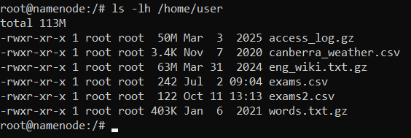
Вы увидите расширенную информацию об находящихся в этой папке файлах, в частности их размеры. Запишите в файл отчёта размер файла access_log.gz .
Размер = 50мб
Распакуйте файл access_log.gz следующей командой:
Снова посмотрите содержимое папки /home/user
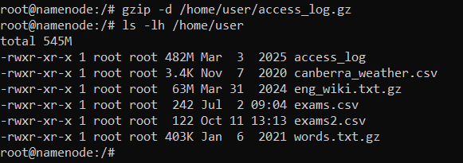
Запишите в отчёт размер распакованного файла.
Размер = 482мб

2.3 Копирование файлов из локальной файловой системы узла в HDFS
Копирование файлов из локальной файловой системы в HDFS выполняется при помощи команды put . Скопируйте в HDFS три файла, приведённые ниже.
hdfs dfs -put /home/user/canberra_weather.csv /user/data
hdfs dfs -put /home/user/exams.csv /user/data
hdfs dfs -put /home/user/access_log /user/data/logs
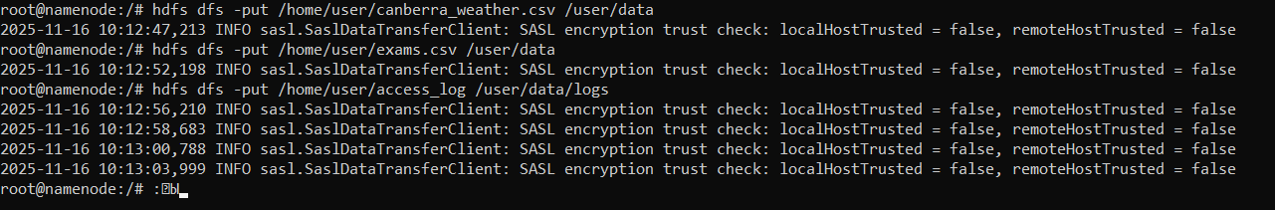
Выведите рекурсивно содержание своей рабочей папки user в файловой системе HDFS.
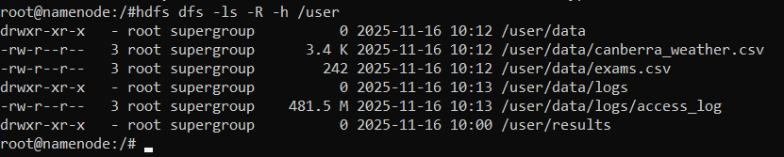
Обратите внимание на дополнительную опцию -h . Она отвечает за то, чтобы показать размер файлов в удобных единицах измерения. Сравните результаты работы этой команды с этой опцией и без неё
hdfs dfs -ls -R /user
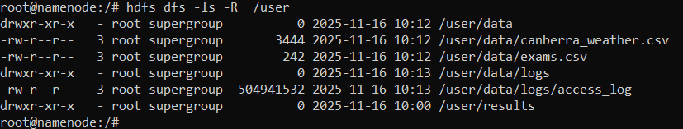

2.4 Просмотр содержимого файлов в HDFS
Выведите на экран содержимое файла exams.csv из HDFS на экран:
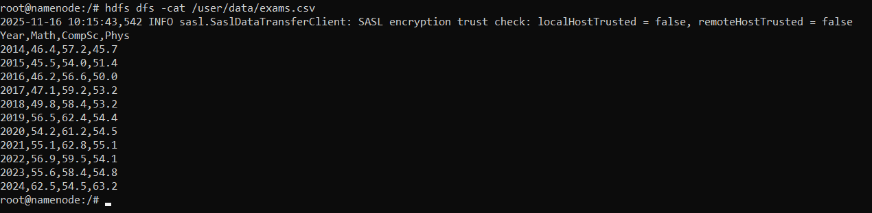
Теперь также выведите на экран файл canberra_weather.csv
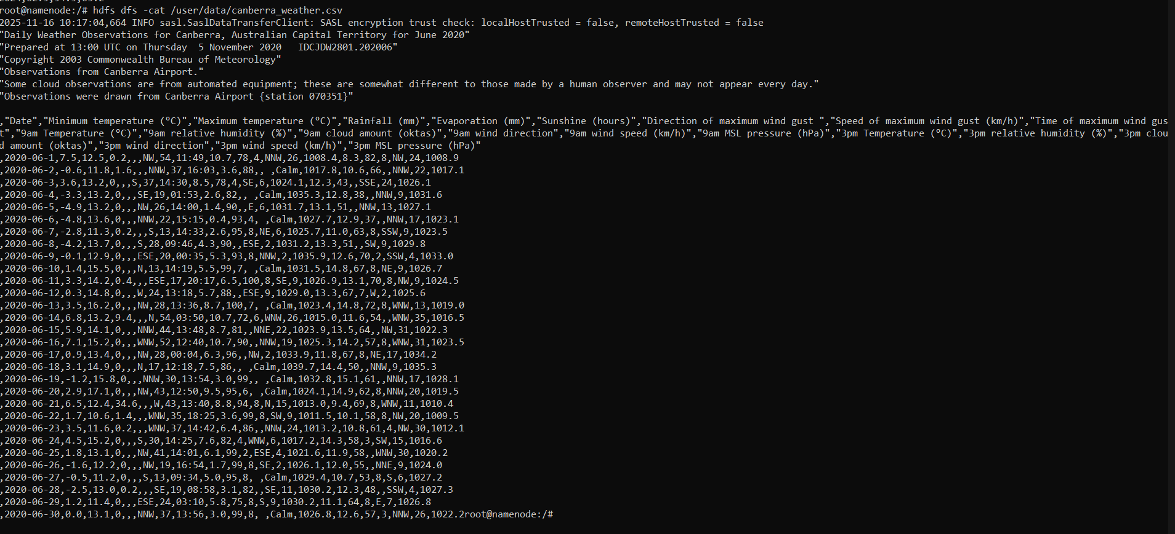
Этот файл содержит значительно больше информации и на экране мы видим только его конец. В таких случаях можно показать на экране только начало файла при помощи -head :
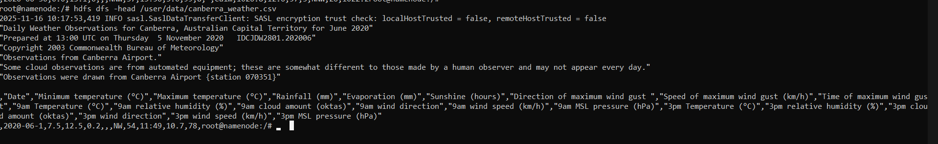
Также можно показать только последнюю часть файла - команд -tail :
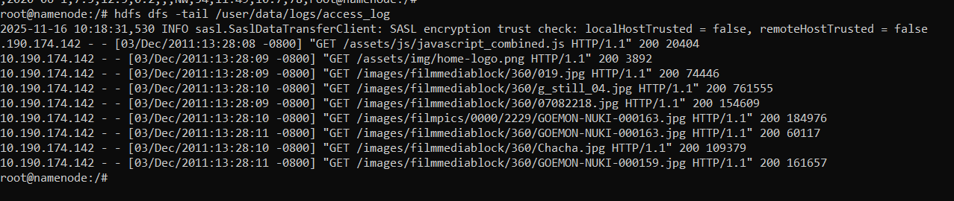

3. Операции внутри HDFS

3.1 Копирование и перемещение файлов внутри HDFS
Создайте копию файла exams.csv внутри папки data с именем exams_copy.csv :
Переместите файл exams_copy.csv в папку results с новым именем processed_data.csv .
Проверьте содержимое обеих папок ( data и results ), чтобы убедиться в успешности операций
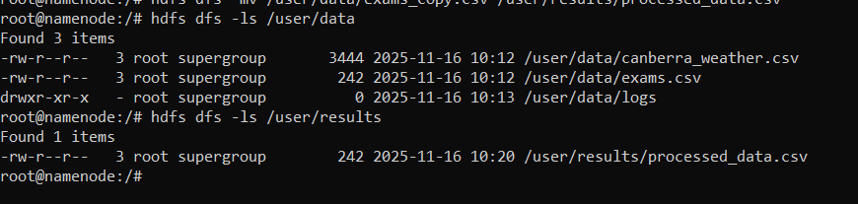

3.2 Удаление файлов и каталогов
Удалите файл exams.csv (а также файл exams_copy.csv , если он остался) из папки data :
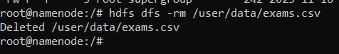
Создайте новую папку new_results в папке user .
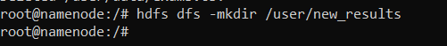
Пока папка пустая, её можно удалить командой -rmdir . Проверьте это, удалив вновь созданную папку:

Теперь попробуйте таким же образом удалить непустую папку results . Это должно привести к ошибке.
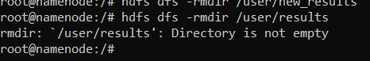
Команда -rmdir удаляет только пустую папку. Для удаления папки в месте с файлами используется комбинация команд -rm -R . Опция -R означает recursive, т.е., удалить рекурсивно папку вместе со своим содержимым:
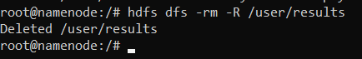

4. Управление правами доступа
Получите детальную информацию о файле canberra_weather.csv при помощи команды -ls - h .
hdfs dfs -ls -h /user/data/canberra_weather.csv
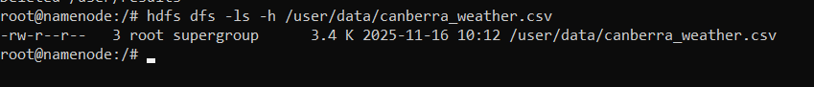
Самостоятельно найдите в Интернете описание того, что выводит эта команда и поместите в отчёт имя владельца файла и группу.
Права доступа, число реплик, владелец, группа, размер, дата изменения и путь.
Имя владельца файла: root
Группа: supergroup
Самостоятельно, при помощи Интернета, разберитесь, какую информацию о правах доступа к файлам выводит команд -ls . Поместите в отчёт информацию о том, каким правами обладает владелец файла, группа и другие пользователи
-rw-r--r--
- : обычный файл
- r (read) — право читать файл
- w (write) — право записывать/изменять файл
- x (execute) — право выполнять файл

- rw- : владелец может читать и писать
- r-- : группа может только читать
- r-- : остальные могут только читать

Самостоятельно при помощи Интернета, выясните как при помощи команды -chmod задавать права на чтение и запись владельцу файл, группе и другим. Можно прочитать информацию о команде Linux chmod , которая работает по тем же принципам.
Измените права доступа на файл canberra_weather.csv , сделав его доступным только для чтения владельцу. Группа и остальные не должны иметь никаких прав. Добавьте в отчёт скриншот вывода команды -ls -h , демонстрирующий правильно заданные права. Строка с описанием прав доступа должна выглядеть следующим образом: -r-------- .
Каждая цифра — сумма прав(В десятичном представлении):
- 4(100) — чтение (r)
- 2(010) — запись (w)
- 1(001) — выполнение (x)
Пример: 7 = 4 + 2 + 1 = чтение, запись и выполнение
hdfs dfs -chmod 400 /user/data/canberra_weather.csv
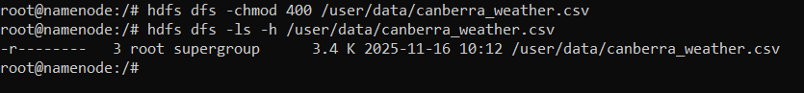
Верните стандартные права обратно: владелец может читать и писать, группа и остальные только читать: -rw-r--r-- . Не забудьте поместить скриншот в отчёт.
hdfs dfs -chmod 644 /user/data/canberra_weather.csv
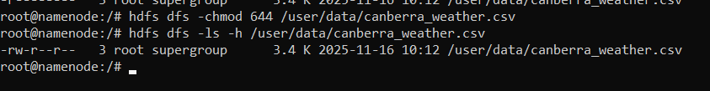

5. Анализ распределения данных в HDFS

5.1 Распределение блоков по узлам данных
Получите информацию о блоках файла access_log :
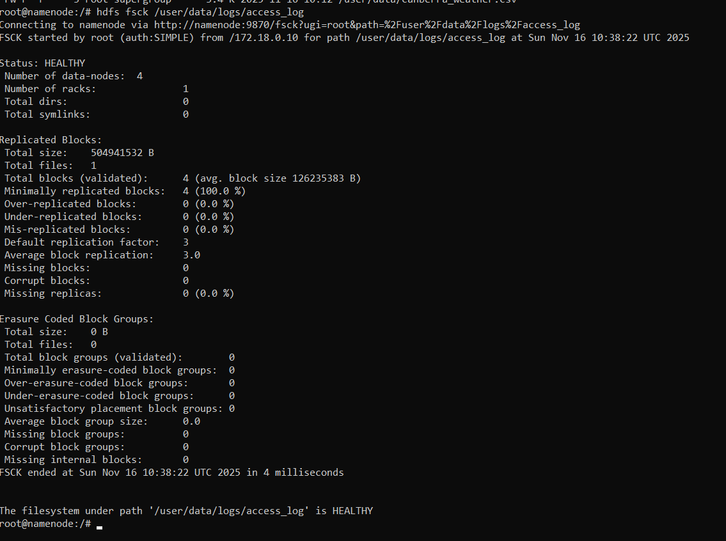
Запишите в отчёт ответы на следующие вопросы:
Сколько узлов данных доступно в кластере? 4 узла
Какой размер файла в байтах? 504941532
На сколько блоков разделен файл? 4 блока
Какой средний размер блока? 126235383
Чему равен коэффициент репликации по умолчанию? 3
Чему равна среднее число реплик блоков? 3.0
Сколько блоков повреждено? 0

Найдите файл access_log и кликните по его имени.
Создайте в отчёте следующую таблицу. Число строк должно быть равно числу блоков. Запишите в отчёт для каждого блока его ID и через запятую имена узлов данных, на которых находятся его данные в столбец "Имена узлов до остановки"
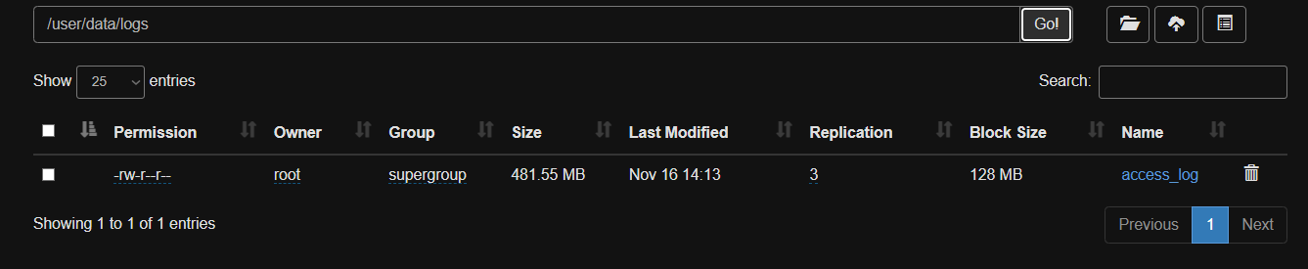

ID блока | Имена узлов до остановки | Имена узлов после остановки
1073741835 | datanode1, datanode4, datanode2 | Datanode2, datanode4, datanode3
1073741836 | datanode3, datanode4, datanode2 | Datanode2, datanode4, datanode3
1073741837 | datanode1, datanode2, datanode4 | Datanode4, datanode3, datanode2
1073741838 | Datanode3, datanode2, datanode1 | Datanode4, datanode2, datanode3

5.2 Моделирование сбоя узла данных и наблюдение за восстановлением
Определите какие узлы данных работают в кластере:
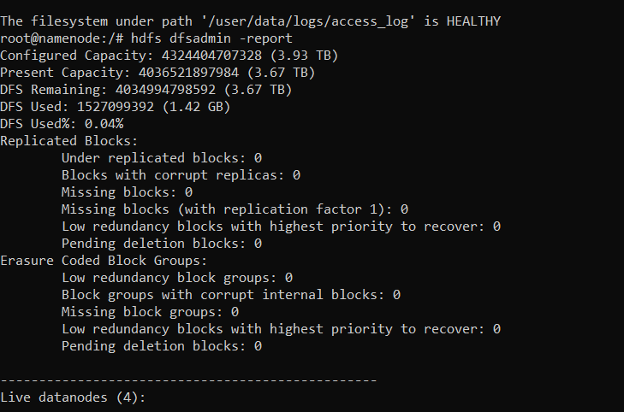
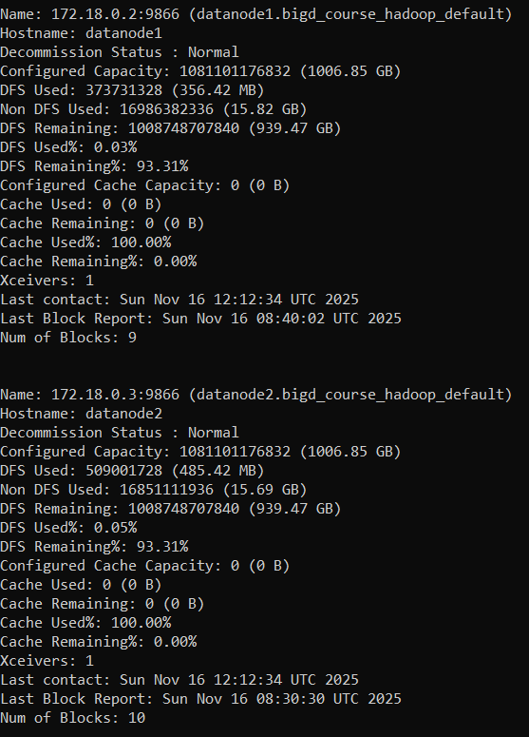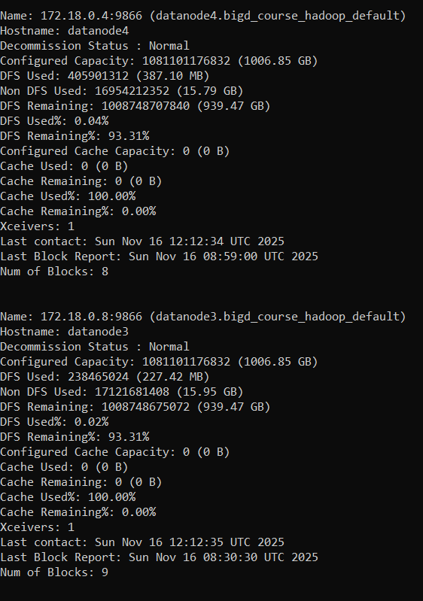
Проанализируйте вывод этой команды. Для каждого узла данных создайте в отчёте таблицу следующего вида:
Параметр | До остановки узла | После остановки узла
Имя узла (hostname) | datanode1 | datanode1
IP-адрес и порт | 172.18.0.2:9866 | 172.18.0.2:9866
Объём памяти, занятой HDFS (DFS Used) | 373731328 B (356.42 MB) | 373 731 328 B (356.42 MB)
Количество блоков, сохранённых на узле | 9 | 0
Статус узла (работает/остановлен) | работает | остановлен (Dead)

Параметр | До остановки узла | После остановки узла
Имя узла (hostname) | datanode2 | datanode2
IP-адрес и порт | 172.18.0.3:9866 | 172.18.0.3:9866
Объём памяти, занятой HDFS (DFS Used) | 509001728 B (485.42 MB) | 509001728 B (485.42 MB)
Количество блоков, сохранённых на узле | 10 | 12
Статус узла (работает/остановлен) | работает | работает

Параметр | До остановки узла | После остановки узла
Имя узла (hostname) | datanode3 | datanode3
IP-адрес и порт | 172.18.0.8:9866 | 172.18.0.8:9866
Объём памяти, занятой HDFS (DFS Used) | 238465024 B (227.42 MB) | 509001125 (485.42 MB)
Количество блоков, сохранённых на узле | 9 | 12
Статус узла (работает/остановлен) | работает | работает

Параметр | До остановки узла | После остановки узла
Имя узла (hostname) | datanode4 | datanode4
IP-адрес и порт | 172.18.0.4:9866 | 172.18.0.4:9866
Объём памяти, занятой HDFS (DFS Used) | 405901312 B (387.10 MB) | 508988879 (485.41 MB)
Количество блоков, сохранённых на узле | 8 | 12
Статус узла (работает/остановлен) | работает | работает

Найдите в отчёте список узлов, на которых находятся реплики нулевого блока файла access_log .
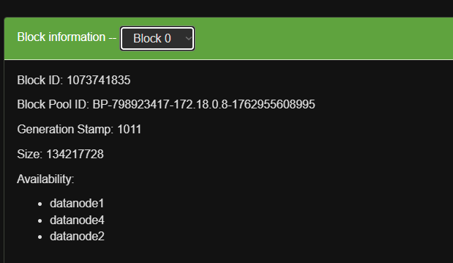
Выйдете из консоли узла имён при помощи команды exit и, находясь в командной строке своего компьютера выполните команду остановки одного из этих узлов:
docker stop datanode1
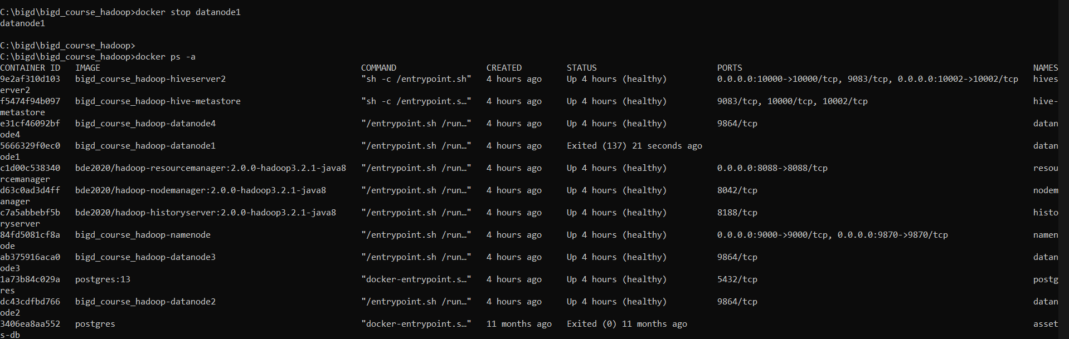
Подождите несколько минут проверьте статус кластера: hdfs dfsadmin -report
docker exec -it namenode bash
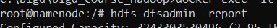
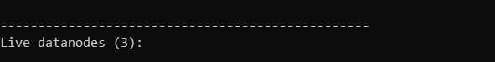
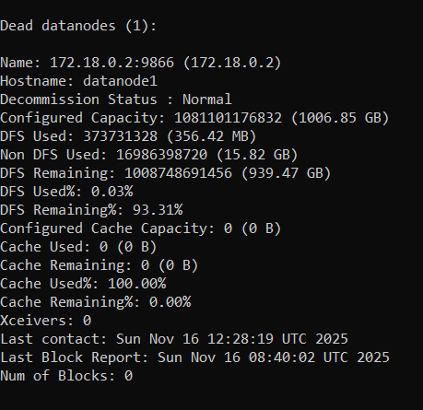
Обратите внимание на изменение количества работающих узлов данных. В таблицах с описаниями узлов данных заполните вторые столбцы "После остановки узла"

Используя веб-интерфейс, получите информацию, на каких узлах расположены блоки файла access_log . Если Вы увидите, что блок имеет только две копии, подождите некоторое время, пока не закончится восстановление репликации. Запишите имена узлов каждого из блоков в таблицу выше, в столбец "Имена узлов после остановки".

5.3 Моделирование ввода в работу новых узлов
Выйдите из консоли узла имён, остановите ещё один узел данных и вернитесь в консоль.
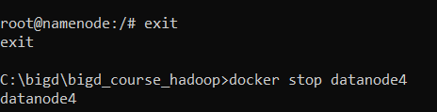
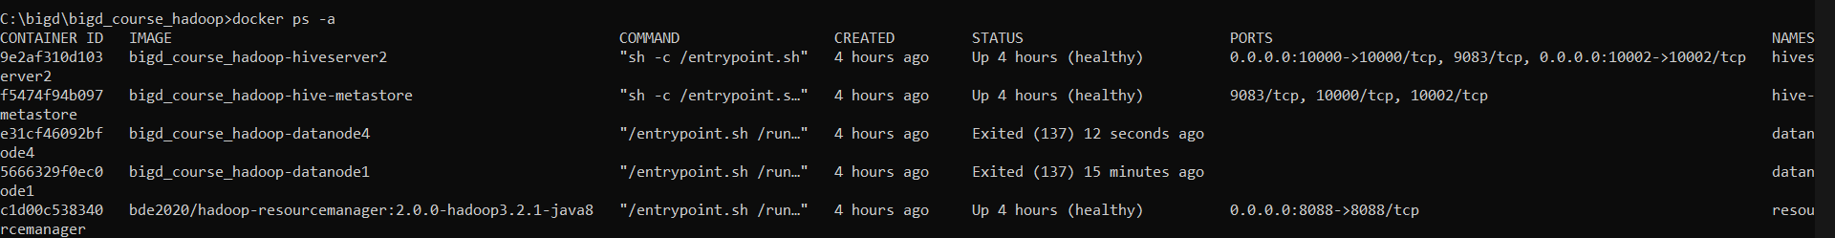
docker exec -it namenode bash
Затем используя веб-интерфейс дождитесь, когда кластер зарегистрирует отключение ещё одного узла (меню "Datanodes"), затем покажет, что теперь блоки файла access_log имеют только по две реплики.
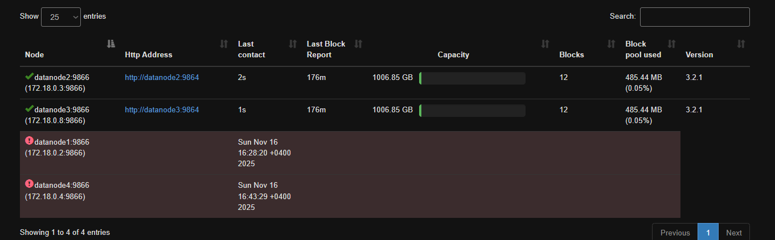
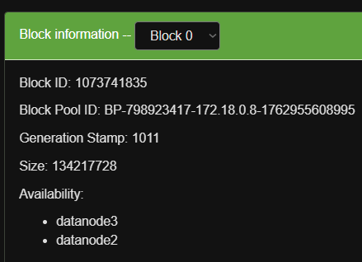

Теперь добавьте в HDFS ещё одну копию файла access_log под именем access_log2:
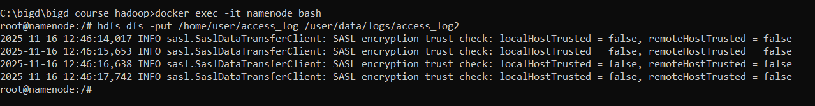
При помощи веб-интерфейса получите информацию, на каких узлах находятся блоки файла access_log2 и поместите это в таблицу ниже, в столбец "Имена узлов до восстановления".
ID блока | Имена узлов до восстановления | Имена узлов после восстановления
1073741840 | Datanode2, datanode3 | Datanode3, datanode2, datanode4
1073741841 | Datanode3, datanode2 | Datanode2, datanode3, datanode1
1073741842 | Datanode2, datanode3 | Datanode2, datanode3, datanode1
1073741843 | Datanode3, datanode2 | Datanode2, datanode3, datanode1

Теперь выйдете из консоли узла имён и из командной строки своего компьютера запустите оба ранее остановленных узла:
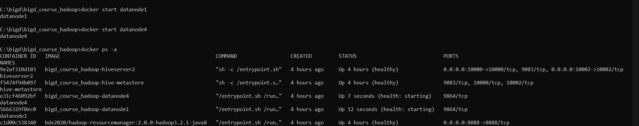
Снова войдите в консоль узла имён и проверьте статус кластера. Убедитесь, что все узлы имеют статус работающих.
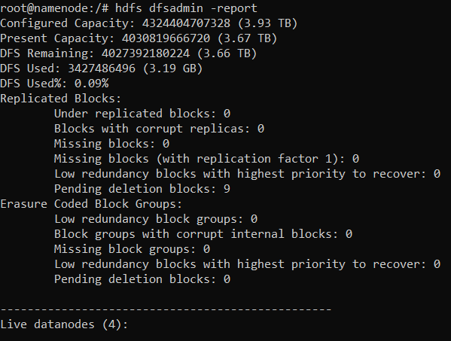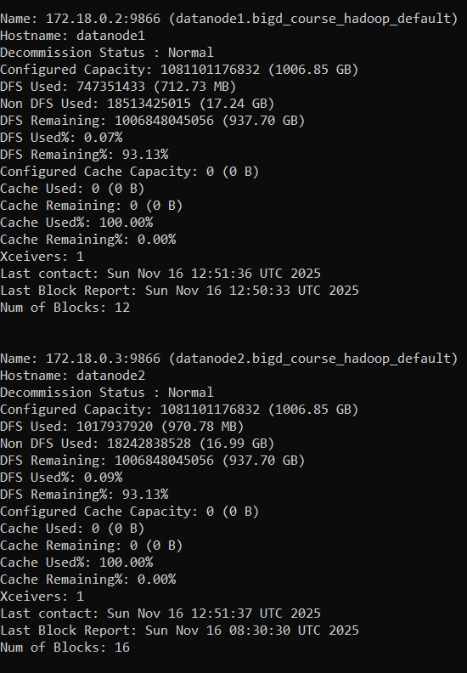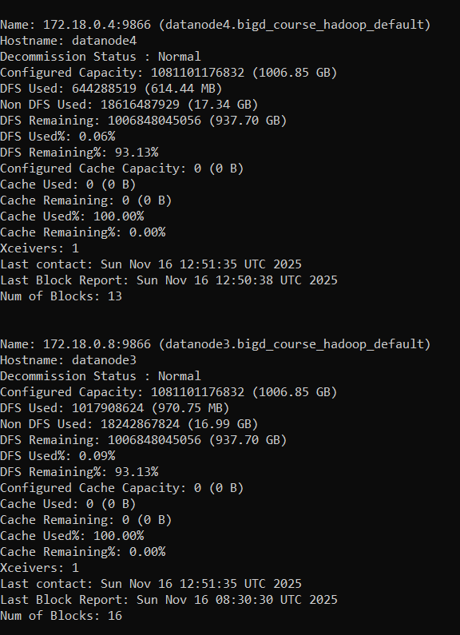
Теперь дождитесь, пока репликация узлов файла access_log2 будет восстановлена, т.е., каждый блок будет иметь по три копии на разных узлах. Запишите имена узлов, на которых оказались копии блоков в таблицу выше, в столбец "Имена узлов после восстановления"
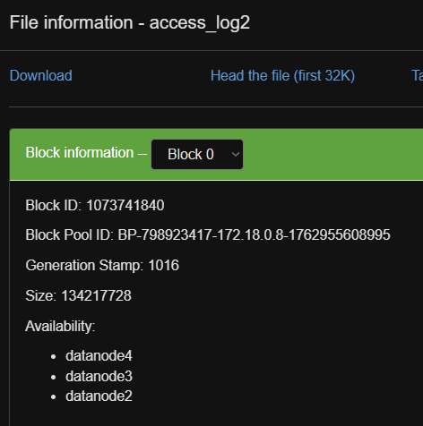

Для очистки долговременной памяти своего компьютера, удалите тома файловых систем узлов кластера командой ниже.
docker volume prune –all

ВАЖНО: все локальные файловые системы узлов кластера, а также все файлы в HDFS будут удалены! Не делайте этого, пока не отчитаетесь по заданию преподавателю! ВАЖНО: скорее всего после выполнения этого задания Вы будете выполнять следующее, которое тоже посвящено работе с этим кластером. Поэтому лучше пока воздейржаться от удаления томов кластера.

